**TAREA 1 INTELIGENCIA ARTIFICIAL 🤖👨🏻‍💻**

**ALUMNOS:**

* ***GARCÍA FIGUEROA MUNGUÍA ALBERTO***
* ***GARCÍA GUTIÉRREZ EDGAR CRISTÓBAL***
* ***MORENO PERALTA ÁNGEL EDUARDO***

**¿Qué se realizó? 📐🔨**

En esta tarea se realizó la codificación de las operaciones que se pueden realizar sobre los vectores y los polinomios.  
Las operaciones que se codificaron son:

* Vectores
  + Suma
  + Resta
  + Producto por un escalar
  + Norma
  + Ángulo entre dos vectores
* Polinomios
  + Valor del polinomio en un punto dado
  + Suma
  + Resta
  + Multiplicación
  + Derivada
  + Integral

**Ejecución 🖥🖱**

Se requiere el uso de python 3.0.0 +  
Se debe abrir una terminal en la ubicación de este readme y teclear:

python3 tarea2.py

Se requiere la existencia de un archivo con extensión csv

## Estructura del csv 🏛

Para ingresar valores, se requiere leer un archivo con extension csv, dicho archivo deberá estar guardado en la carpeta T1.

El archivo debe estar estructurado como se muestra a continuación para leer los vectores y polinomios.

| **Línea del Archivo** | **Función** |
| --- | --- |
| 1 | 4,2 -> VECTOR 1 DE TAMAÑO N (En este caso el vector es [4,2]) |
| 2 | 1,4 -> VECTOR 2 DE TAMAÑO N (En este caso el vector es [1,4]) |
| 3 | 4 -> ESCALAR QUE MULIPLICARA A LOS VECTORES (4*[4,2] 4*[1,4]) |
| 4 | 4,3,2,1 -> POLINOMIO GRADO N (En este ejemplo, el polinomio es $4x^{3}+3x^{2}+2x+1$) |
| 5 | 3,2,1 -> POLINOMIO GRADO M (En este ejemplo, el polinomio es $3x^{2}+2x+1$)) |
| 6 | 2 -> PUNTO A EVALUAR EN LOS POLINOMIOS |

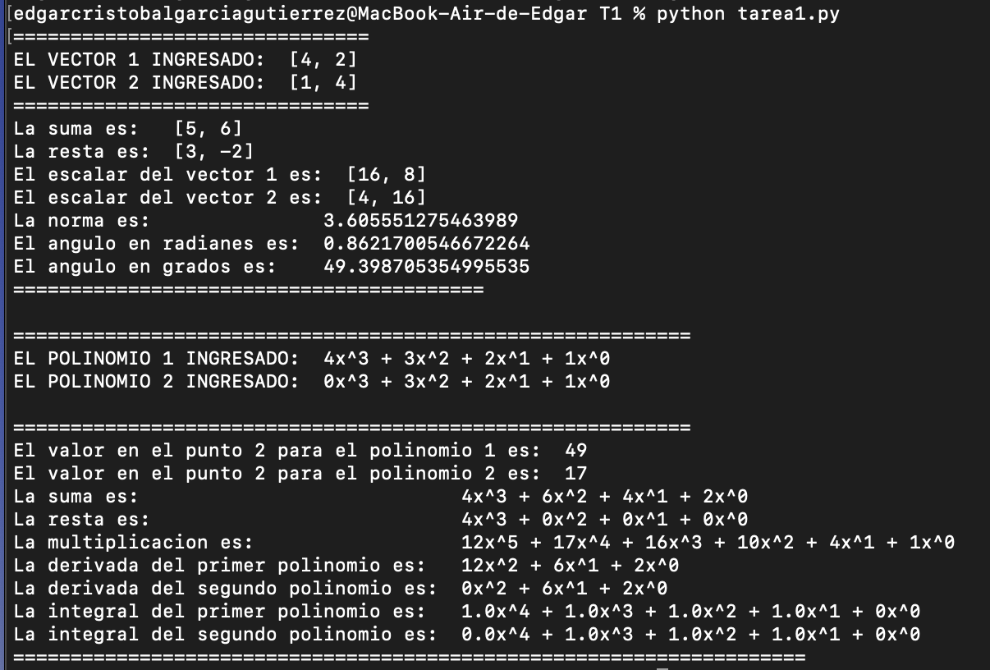Ejemplo de ejecución: